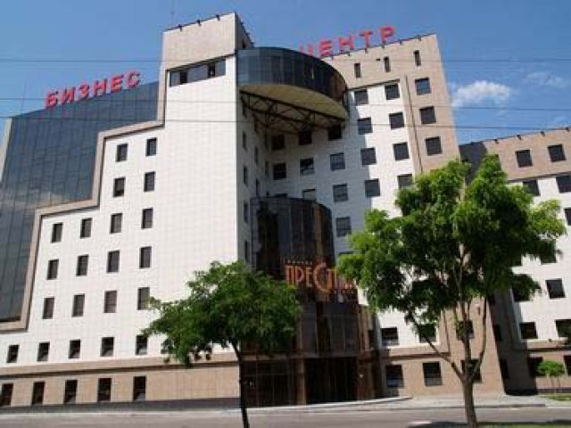

**Составитель:** **Bronislavovec**, она же Натали, Натусик, Марик, иногда даже Наташенька,

как бы она этого не хотела…

и одна из составляющих финансовой империи (будь она неладна) **«РубероидОдесситРartnership&Co»**

**Идейный вдохновитель:** **Sana442**, она Ксюня, Ксюшка, Ксюшечка, Оксанка, Оксаночка, Ксю,

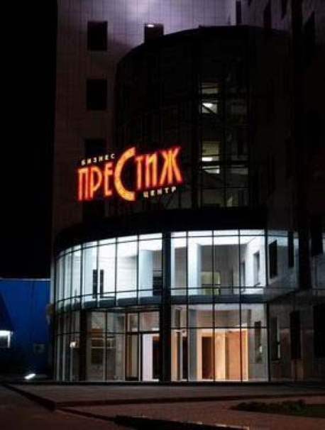и вторая составляющая финансовой империи (будь она неладна) **«РубероидОдесситРartnership&Co»**